Универзитет у Крагујевцу
Факултет педагошких наука у Јагодини
Предмет: | МЕТОДИКА НАСТАВЕ ЛИКОВНЕ КУЛТУРЕ
Тип обрасца: | Писана припрема за час ликовне културе
Смер: | ОАС Учитељ
Година студија: | II
Школска година: | 2021/2022.

 |  | ОПШТИ ПОДАЦИ
Име и презиме предавача: |  | Јован Чалић
Број индекса: |  | 2021/0016
Назив основне школе:
Датум реализације часа:
Разред и одељење: |  | IV
Час по реду:
Трајање часа: |  | 90 минута
 |  | ОПШТИ МЕТОДИЧКИ ПОДАЦИ
Назив наставне теме: |  | Колаж, фротаж, деколаж, асамблаж
Назив наставне јединице: |  | Асамблаж
Претходна наст. јединица:
Наредна наст. јединица:
Ликовна тема: |  | Жичани инструмент
Ликовна техника: |  | Асамблаж
Прибор и материјали: |  | лепак, лепљива трака, колаж папир, маказе, конац, вуна, жица за тениски рекет, стиропор, штапићи (чачкалице), картон, кутије, ролне и сличан „рециклажни” материјал од картона и пластике
Кључни појмови: |  | облик, тродимензионални облик, асамблаж
Тип наставног часа: |  | обрада
Циљ часа: |  | Разумевање појма асамблажа као тродимензионалног колажа кроз израду макета музичких инструмената коришћењем различитих дидактички необликованих материјала.
Исходи: |  | Ученик/ица ће у складу са узрасним и индивидуалним карактеристикама моћи да:
- Општи ниво: |  | - препознаје и разликује дводимензионалне и тродимензионалне облике у простору;  - разликује ликовну технику асамблаж од осталих ликовних техника;  - наброји материјале за извођење ликовне технике асамблаж;  - изводи ликовни рад у техници асамблаж;  - исказује утисак и описује свој рад и радове других ученика.
- Средњи ниво: |  | - именује различите облике и наводи примере из окружења;  - разуме поступак рада у ликовној техници асамблаж;  - изражава замисао комбиновањем елемената у самосталном ликовном раду у техници асамблаж;  - примењује стечена теоријска знања у практичном раду;  - износи објективан и критички став према свом и туђем раду.
- Напредни ниво: |  | - класификује различите облике и материјале;  - креативно изражава своје идеје кроз обликовање различитих материјала;  - експериметише и комбинује елементе и материјале којима ће на најбољи начин реализовати своју идеју;  - одабира и користи адекватне материјале у складу са својом идејом;  - осмишљава нова и неуобичајена решења за ликовни проблем;  - анализира и тумачи свој рад и туђе радове користећи тачне термине и аргументујући своје мишљење.
Облици наставног рада: |  | фронтални, рад у пару, индивидуални
Наставне методе: |  | вербална (усмено излагање, разговор, дискусија), демонстративна - илустративна, практичан рад
Наставна средства: |  | визуелна (слике 2D и 3D облика, PowerPoint презентација - репродукције уметничких дела); аудитивна (аудио запис)
Место извођења: |  | учионица
Хоризонтална и вертикална повезаност садржаја:
Хоризонтална повезаност садржаја:
 | Наставни предмет
1. | Српски језик | Корелација са предметом Српски језик се остварује:  - у уводном делу часа кроз разговор и говорну игру грађења описних придева на основу синтагме „жичани инструмент”;  - у завршном делу часа кроз анализу и описивање радова - вербално изражавање.
2. | Страни језик | /
3. | Математика | У уводном делу часа ученици обнављају појам облика, наводе разлике између дводимензионалних и тродимензионалних облика (геометријских облика и геометријских тела), решавају задатак са коцком;  У главном делу часа израдђују композиције од геометријских облика.
4. | Музичка култура | Корелација са предметом Музичка култура се остварује:  - у уводном делу часа, обнављањем појма композиција, као и кроз разговор о музичким инструментима;  - у главном делу часа, пасивним слушањем музике.  Такође постоји и тематска корелација - повезивање садржаја на основу теме „жичани инструмент”.
5. | Физичкo васпитање | Корелација са предметом Физичко васпитање се остварује:  - у уводном делу часа - извођењем, уочавањем и тумачењем покрета којима се имитира свирање на одређеном музичком инструменту;  - у главном делу часа - кроз израду асамблажа ученици развијају фину моторику (моторику шаке и прстију).
6. | Свет око нас/  Природа и друштво | Корелација са предметом Природа и друштво остварује се у уводном делу часа повезивањем садржаја са појмовима из окружења - облици у околини.
Вертикална повезаност садржаја:
Кроз осмишљавање и израду макета жичаних инструмената техником асамблаж ученици повезују раније стечена знања о композицији и облицима у простору, као и знања из области обликовања различитог материјала.
Мотивациони садржај  У циљу мотивације за ученике су осмишљене следеће активности и садржаји: |  | - Логички проблем на почетку часа (Прилог 1);  - PowerPoint презентација;  - Пантомима - „Који инструмент свирам?” у уводном делу часа;  - Говорна игра - грађење описних придева на основу синтагме „жичани инструмент” у уводном делу часа;  - Музички садржај у главном делу часа (Прилог 13).
Коришћена литература: |  | Коштица, Ј. и Ратковић, Г. (2020): Ликовна култура 4, уџбеник за четврти разред основне школе. Београд: Едука.  Филиповић, С. (2016): Методика ликовног васпитања и образовања. Београд: Факултет ликовних уметности.

 | СТРУКТУРА ЧАСА СА ВРЕМЕНСКОМ АРТИКУЛАЦИЈОМ
УВОДНИ ДЕО ЧАСА | 25 минута
ГЛАВНИ ДЕО ЧАСА | 50 минута
ЗАВРШНИ ДЕО ЧАСА | 15 минута

ТОК ЧАСА
УВОДНИ ДЕО ЧАСА
Представљам се ученицима и најављујем визуелну игру (Прилог 1) - задатак је да открију која коцка је састављена од понуђене мреже. Ученици образлажу своје претпоставке (чак и ако неко одмах каже тачан одговор треба да објасни зашто мисли да је то тачно решење), а на крају игре склапамо коцку од унапред припремљене мреже.
Разговор о облицима - могућа питања:
- Шта је коцка?
- Који још облици постоје?
- Које облике можемо да видимо у учионици?
- Који облици су дводимензионални а који су тродимензионални?
- Које су разлике између дводимензионалних и тродимензионалних облика? (Прилог 2)
Закључујемо да тродимензионални облици (предмети) могу да се гледају са свих страна. Разговор се наставља констатацијом и питањем:
- Дводимензионални облици (правоугаоник, круг, троугао...) могу да се залепе на папир и тако се добије нови облик - то је ликовна техника колаж. Шта мислите, да ли може да се направи колаж и од тродимензионалних облика (од различитих предмета)?
Обнављање знања о композицији: У трећем разреду сте научили шта је композиција - састав више делова у једну целину. Компоновати значи створити целину од делова који су међусобно повезани. Композиција која се израђује од облика у простору је тродимензионална композиција. Тродимензионална композиција има висину, дужину и ширину. Зато се може гледати са свих страна.
Учитељ уводи ученике у ликовну проблематику асамблажа: Асамблаж је техника колажирања различитих предмета и стварања тродимензионалне композиције од тих предмета. Асамблаж је настао од колажа, а разлика је у томе што је колаж дводимензионална слика настала лепљењем на површину, а асамблаж заузима место у простору. Зато можемо рећи да је асамблаж тродимензионални колаж.
Учитељ објашњава порекло назива ове ликовне технике: Реч асамблаж је први пут употребио француски уметник Жан Дибифе. Он је тако назвао начин стварања уметничких дела од различитих предмета за свакодневну употребу.
- Шта мислите који материјали могу да се користе када радимо техником асамблаж?
Учитељ укључује PowerPoint презентацију - репродукције уметничких дела израђених техником асамблаж (Прилози 3-11) уз пратеће коментаре:
(Прилог 3) Који мотив се уочава на овом уметничком делу? Од колико делова је направљено? На основу ове репродукције ученици могу да закључе да стварање уметничког дела може да буде једноставно ако имамо добру идеју.
(Прилог 4) На овој репродукцији ученици могу да примете да се различити предмети, делови предмета и материјали спајају у нов облик.
(Прилог 5) Ова репродукција даје идеју ученицима да могу да комбинују предмете и исечке од папира или картона.
(Прилог 6) Репродукција приказује да рад може да има подлогу.
(Прилог 7) Репродукција приказује да рад може да буде без подлоге као и од рециклажног материјала.
(Прилог 8) „Жичани инструмент” који је направио познати уметник пре више од 110 година.
(Прилог 9) „Жичани инструмент” који је направио мање познати уметник пре само десет година.
(Прилог 10) На основу ове репродукције ученици могу да уоче да се за уметничко дело могу користити најразличитији предмети.
(Прилог 11) Репродукција даје идеју ученицима да могу да обоје делове свог рада или цео рад.
Учитељ поставља питања и разговарамо о жичаним инструментима:
- Који материјали су употребљени за стварање ових уметничких дела?
- Које још материјале су уметници могли да користе у свом раду?
- Који музички инструмент смо видели? (на табли записујемо „гитара”)
- У коју врсту инструмената спада гитара?
- Који још жичани инструменти постоје? Ученици набрајају жичане инструменте, проналазе их на слици (Прилог 12) и записују њихове називе на табли „виолина, виола, виолончело, контрабас, гитара, тамбура, харфа...”
- Да ли неко од вас уме да свира неки од ових инструмената? (учитељ проверава да ли неко од ученика иде у музичку школу како би испичао нешто више о одређеном инструменту).
Учитељ предлаже ученицима да одиграју игру погађања „Који инструмент свирам?” тако што ће један ученик пантомимом показивати свирање на неком жичаном инструменту а остали треба да погоде о ком инструменту се ради, затим опсују тај инструмент и набрајају његове делове. Касније, како би сви ученици били у прилици да показују, учитељ предлаже да се игра настави у паровима.
За почетак говорне игре - грађење описних придева на основу синтагме „жичани инструмент” учитељ поставља питање Ако се инструмент са жицама жицама зове жичани инструмент, како би се звао инструмент са ... циглама (цигласти), вуном (вунени/вунасти), концем (кончани/кончасти), травом (травнати/травнасти)...
Задавање задатка: Учитељ предлаже ученицима да направе по један жичани инструмент техником асамблаж: Задатак је да осмислите тродимензионално дело - један жичани инструмент.
Учитељ наглашава да је данашња тема „Жичани инструмент”.
Учитеници припремају прибор и материјале (лепак, лепљива трака, колаж папир, маказе, конац, вуна, жица за тениски рекет, стиропор, штапићи (чачкалице), картон, кутије, ролне и сличан „рециклажни” материјал од картона и пластике).
Објашњење поступка израде и давање упутстава: Најпре замислимо шта желимо да направимо и како би то могло да изгледа, тако ћемо да знамо шта нам је потребно и шта можемо да употребимо од материјала. Затим правимо занимљиву композицију - добар распоред елемената, и ако нам се свиђа како то изгледа можемо да лепимо. Композицију можете да залепите на подлогу од картона, или можете да је направите као скулптуру (без подлоге). На крају неки делови могу да се обоје. Учитељ наглашава да сваки инструмент мора да има „жице” (јер у супротном то не би био жичани инструмент).
ГЛАВНИ ДЕО ЧАСА
Самостални рад ученика:
- Током рада ученици слушају звук жичаних инструмената - тиху инструменталну музику (аудио запис) у извођењу виолончелског дуета 2 Cellos (Прилог 13).
- Док ученици израђују своје радове учитељ их обилази, подстиче њихову креативност, машту и стваралачки рад.
- Учитељ даје предлоге ученицима који немају идеју, разговара о различитим могућностима комбиновања материјала да би ученици проналазили смисаона решења, и пружа техничку помоћ при спајању појединих делова композиције.
ЗАВРШНИ ДЕО ЧАСА
Изложба жичаних инструмената: сви радови се постављају на једну или две спојене клупе.
Понављање основних појмова: Задатак је био да направимо жичани инструмент техником асамблаж. Шта је асамблаж? Какви облици могу да буду? Шта су тродимензионални облици?
Анализа радова: ученици анализирају радове и износе своја запажања. Учитељ подстиче разговор:
- Какви су облици коришћени и како су повезани?
- Да ли су усклађени облици и боје?
- Опиши свој рад.
- Опиши без показивања најмаштовитији рад и образлажи своје мишљење.
Учитељ похваљује све радове.

 | ПРИЛОЗИ
Прилог 1
Логички проблем
(решење: коцка 3)
Прилог 2 | 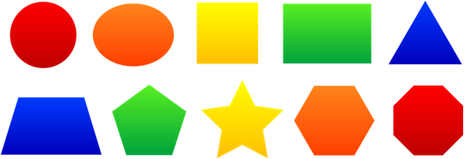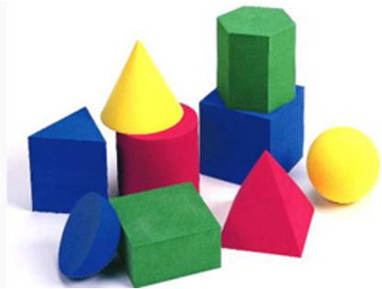
Дводимензионални и тродимензионални облици
Прилог 3 | 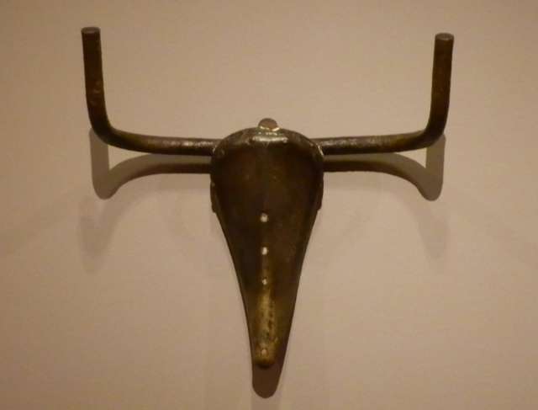
Pablo Picasso
Bull's head
1942
Прилог 4 | 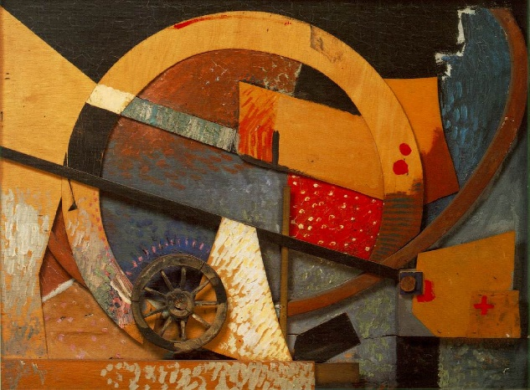
Kurt Schwitters
New Merz picture
1931
Прилог 5 | 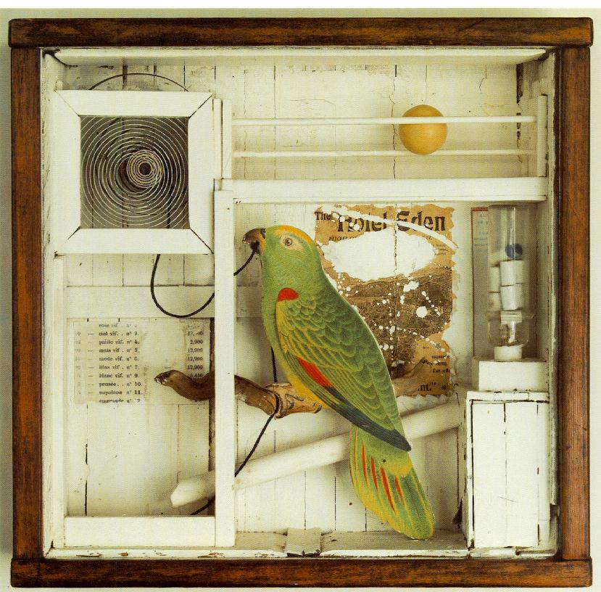
Joseph Cornell
Hotel Eden
1945
Прилог 6 | 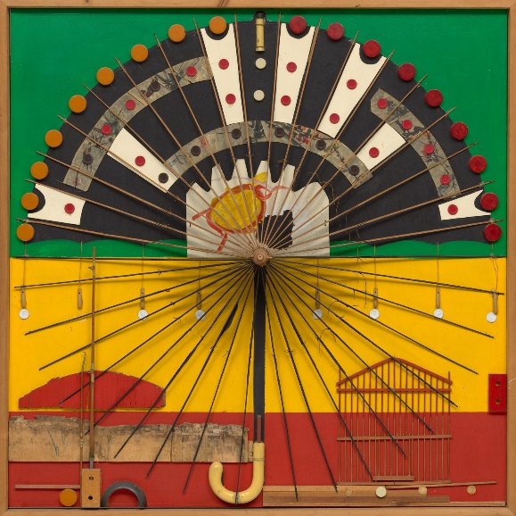
Noah Purifoy
Unknown
1967
Прилог 7 | 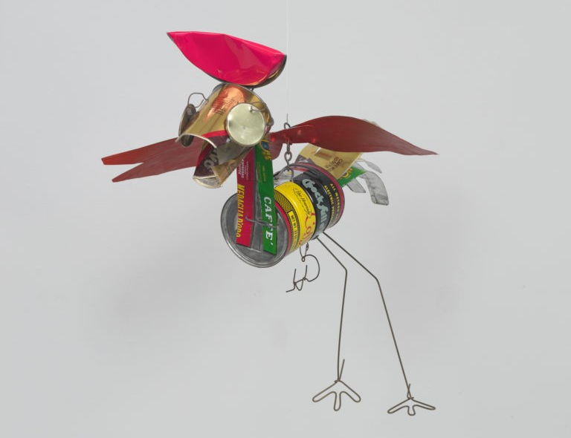
Alexander Calder
Chock
1972
Прилог 8 | 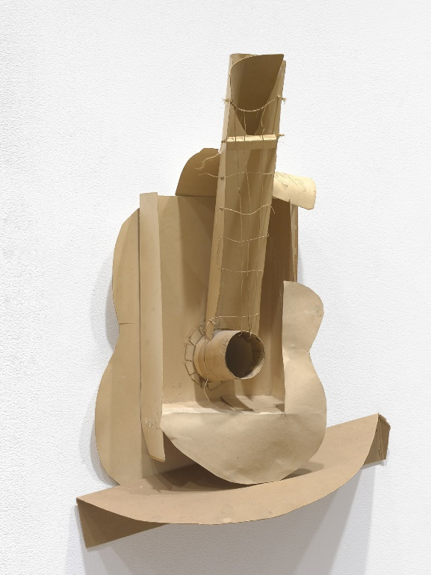
Pablo Picasso
Guitar
1912
Прилог 9 | 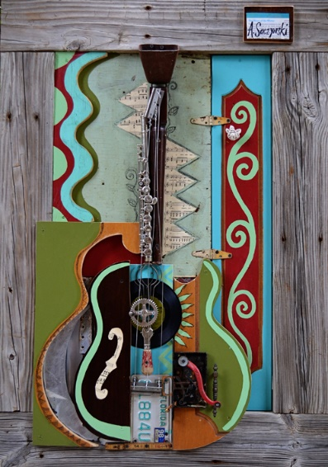
Andy Saczynski
The heart of the matter 2013
Прилог 10 | 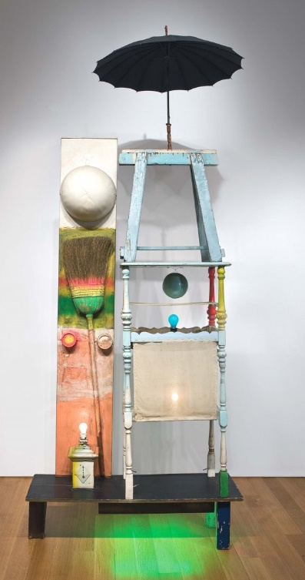
Robert Rauschenberg
The tower
1957
Прилог 11 | 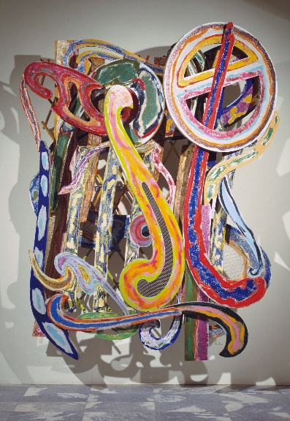
Frank Stella
Kastura
1979
Прилог 12
Жичани инструменти
Прилог 13 | https://www.youtube.com/watch?v=bDY7ktnLS0s
Инструментална музика
2 Cellos компилација

